**PS -Labsheet 07**

**IT24102105-Jayodya B.A.G**

**Exercise**

1)

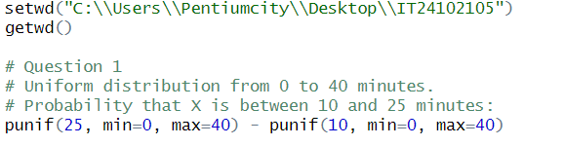

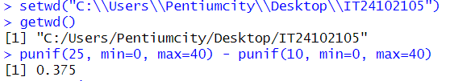

2)

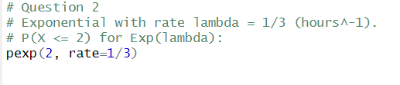

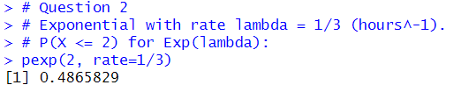

3)

i)

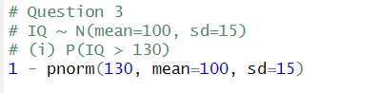

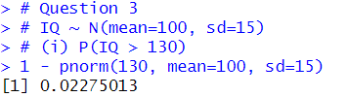

ii)



